C++秋季学期第三次作业
2025年10月10日
- 建立一个对象数组，内放5个学生的数据(姓名、学号、成绩)，用指针指向数组首元素，输出第1，3，5个学生的数据。
（例如：姓名：李明 学号：01 成绩：100）

- 分别声明 Teacher(教师)类和 Cadre(干部)类，采用多重继承方式由这两个类派生出新类Teacher Cadre(教师兼干部)。要求:
(1)在两个基类中都包含姓名、年龄、性别、地址、电话等数据成员。
(2)在Teacher 类中还包含数据成员 title (职称)，在 Cadre 类中还包含数据成员post(职务)。在Teacher Cadre类中还包含数据成员wages(工资)。
(3)对两个基类中的姓名、年龄、性别、地址、电话等数据成员用相同的名字，在引用这些数据成员时，指定作用域。
(4)在类体中声明成员函数，在类外定义成员函数。
(5)在派生类Teacher_Cadre 的成员函数 show 中调用 Teacher 类中的display 函数输出姓名、年龄、性别、职称、地址、电话，然后再用cout语句输出职务与工资。

第一题：
代码展示：
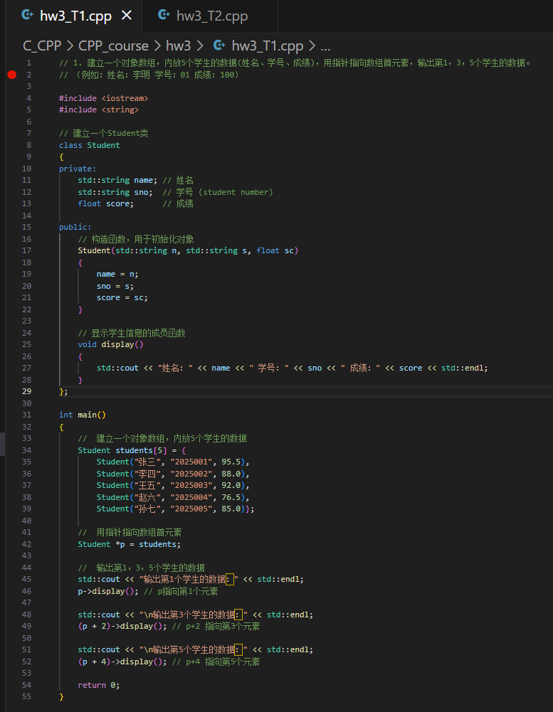
运行结果展示： （测试案例）
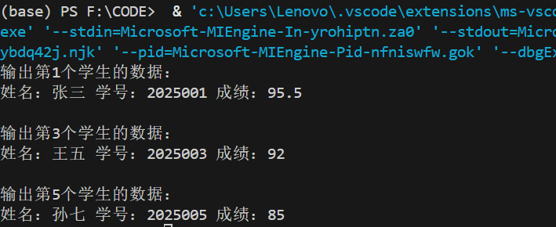

第二题：
代码展示：
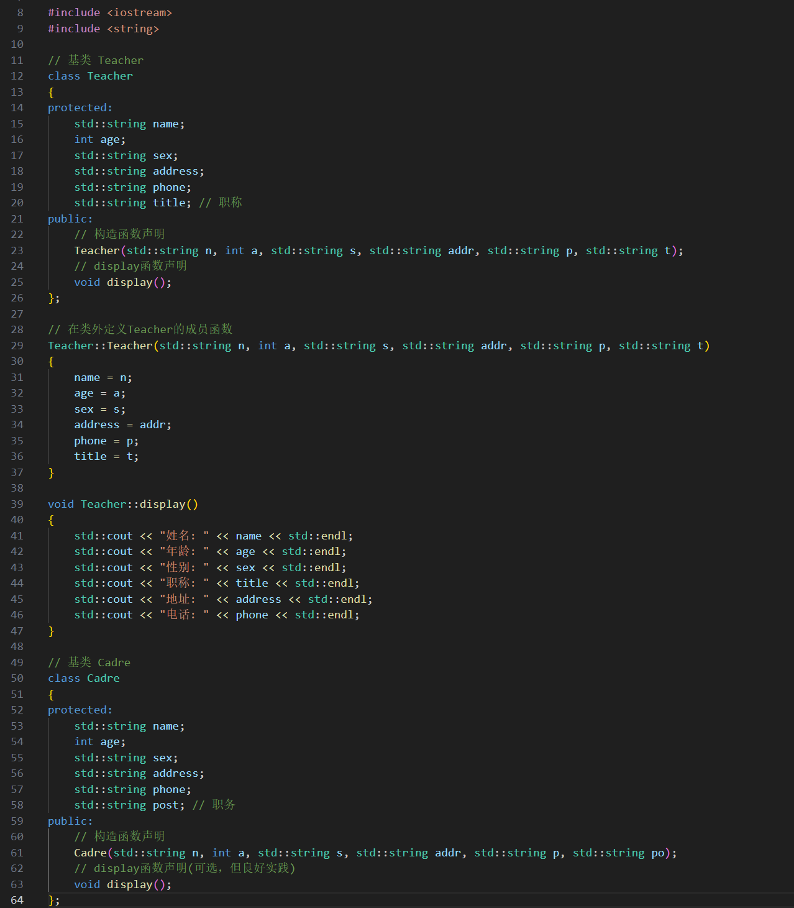
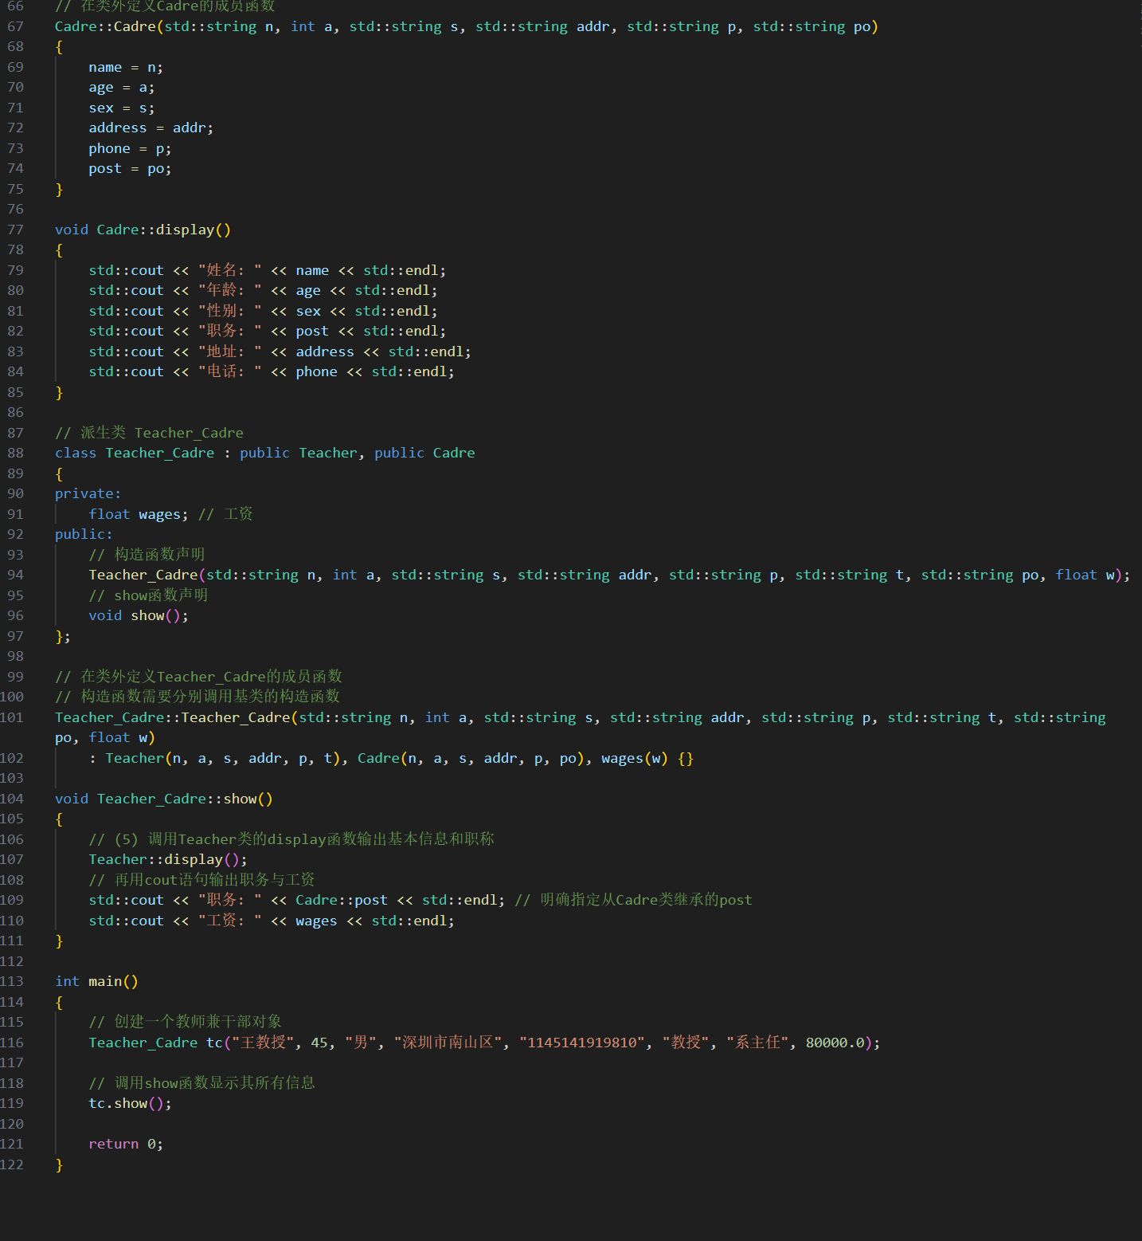
运行结果展示： （测试案例）
